**МИНИСТЕРСТВО ОБРАЗОВАНИЯ РЕСПУБЛИКИ БЕЛАРУСЬ**

**УЧРЕЖДЕНИЕ ОБРАЗОВАНИЯ**

**ГОМЕЛЬСКИЙ ГОСУДАРСТВЕННЫЙ ТЕХНИЧЕСКИЙ УНИВЕРСИТЕТ ИМЕНИ П. О. СУХОГО**

Факультет автоматизированных и информационных систем

Кафедра «Информационные технологии»

ОТЧЕТ ПО ЛАБОРАТОРНОЙ РАБОТЕ № 5

### по дисциплине: «Базы знаний и поддержка принятия решений в системах

### автоматизированного проектирования»

на тему: «Принятие решений на основе метода Монте-Карло»

Выполнил: студент гр. ИТП-31

Расшивалов Н.И.

Принял: профессор

Мурашко И. А.

Гомель 2020

**Цель работы:** изучение эффективности применения метода Монте-Карло для поддержки принятия решений в производственно-экономических задачах.

**Задание**

На предприятие радиоэлектронной промышленности поступают  
комплектующие изделия – резисторы с номиналом невысокой точности (15%). Известно, что примерно А% резисторов не подходит для изготовления  
продукции и требуют дополнительной подгонки. Чтобы выявить такие  
резисторы, необходим входной контроль. Стоимость контроля одного  
резистора составляет B руб. Стоимость подгонки составляет C руб. Если  
резистор установили в изделие, то стоимость его замены составляет D руб.  
Требуется найти, какую часть резисторов необходимо подвергнуть входному  
контролю, чтобы общие затраты на контроль и подгонку были минимальными.  
 





На рисунках 1 представлен результат выполнения задания.

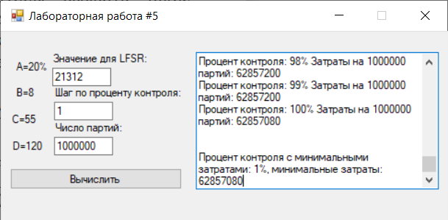

Рисунок 1 – Результат выполнения задания

Исходные коды программ представлены в приложения А.

**Вывод:** в ходе выполнения лабораторной работы были получены навыки эффективного применения метода Монте-Карло для поддержки принятия решений в производственно-экономических задачах.

**ПРИЛОЖЕНИЕ А**

Исходные коды программ на языке *C#*

using System;

using System.Collections.Generic;

using System.ComponentModel;

using System.Data;

using System.Drawing;

using System.Linq;

using System.Text;

using System.Threading.Tasks;

using System.Windows.Forms;

namespace lab_rab_5

{

    public partial class Form1 : Form

    {

        public Form1()

        {

            InitializeComponent();

        }

        UInt32 a;

        UInt32 LFSR()

        {

            a = ((((a >> 32) ^ (a >> 30) ^ (a >> 28) ^ (a >> 25) ^ (a >> 24) ^ (a >> 23) ^

                (a >> 21) ^ (a >> 20) ^ (a >> 19) ^ (a >> 18) ^ (a >> 17) ^ (a >> 13) ^

                (a >> 11) ^ (a >> 9) ^ (a >> 5) ^ (a >> 4) ^ (a >> 3) ^ a) & 0x00000001) << 32) | (a >> 2);

            return a;

        }

        private void button1_Click(object sender, EventArgs e)

        {

            textBoxResult.Text = "";

            double zatr_cont = 9; //B

            double zatr_o1 = 60;//C

            double zatr_o2 = 115;//D

            double primes = 0.20 * UInt32.MaxValue;//A

            double p, sum_zatr;

            int proc = 0;

            double min = double.MaxValue;

            int prc = 0;

            a = Convert.ToUInt32(textBox1.Text);

            int b = Convert.ToInt32(textBox2.Text);

            double n = Convert.ToInt32(textBox3.Text);

            while (proc <= 100)

            {

                p = ((double)proc / 100);

                sum_zatr = 0;

                for (int i = 0; i < n; i++)

                {

                    UInt32 r1 = LFSR();

                    UInt32 r2 = LFSR();

                    if (r1 < p)

                        sum_zatr += zatr_cont;

                    if (r1 < p && r2 < primes)

                        sum_zatr += zatr_o1;

                    if (r1 >= p && r2 < primes)

                        sum_zatr += zatr_o2;

                }

                if (min > sum_zatr)

                {

                    min = sum_zatr;

                    prc = proc;

                }

                textBoxResult.Text = textBoxResult.Text + "Процент контроля: " + proc + "% Затраты на " + n + " партий: " + sum_zatr + "\r\n";

                proc += b;

            }

            textBoxResult.Text = textBoxResult.Text + "\r\n\r\nПроцент контроля c минимальными затратами: " + prc + "%, минимальные затраты: " + min;

        }

    }

}